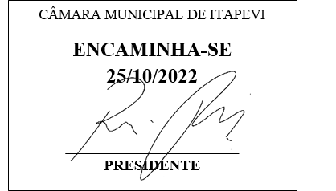
Indicação Nº 1817/2022
Súmula: Solicito Providencias do Executivo junto a Secretaria de Infraestrutura e Serviços Urbanos, Limpeza e Canalização de esgoto na Rua Carmelino de Andrade, 95 (próximo a quadra do Laércio) – Amador Bueno- Itapevi – SP.

INDICO à Mesa, após ouvido o Douto Plenário na forma regimental vigente, seja oficiado ao Excelentíssimo Senhor Igor Soares, Prefeito Municipal, providencias junto a Secretaria de Infraestrutura e Serviços Urbanos, Limpeza e Canalização de esgoto na Rua Carmelino de Andrade, 95 (próximo a quadra do Laércio) – Amador Bueno – Itapevi

Justificativa
Senhor Presidente:-
Senhores Vereadores:

Trata-se de uma solicitação dos moradores, por meio do vereador, devido aos transtornos causados pelo o esgoto destinado de maneira indevida e a céu aberto na referida Rua, e ainda com a falta de estrutura do local, prejudicando assim os moradores.

Sala das Sessões Bemvindo Moreira Nery, 17 de outubro de 2022.
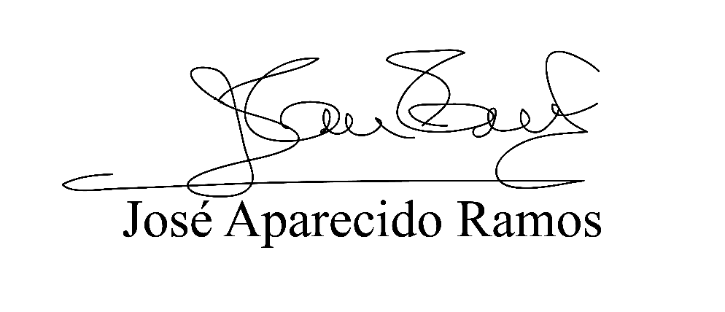
(Zeca da Piscina – PTB)
Vereador

